М у ницип аль ное бюджетное общеобразовательное учреждение «С редняя общеобразовательная школа N 1 с. Гойты»

СО ГЛА СОВА Н О Пе да гогическим



**I IOJH IIICЬ**

аз №013/1 от«'

ФI Ю

а вг ус та 2022г.

со ветом МБОУ «СОШ №1 с. Гойты »

t пр отокол №2 от 30. 08. 2022 г.)

## Положение о стру,пурных подразделениях и органах управления в МБОУ

**«СОШ №1 с.Гойты»**

Гойты , 2022

### Общие по ложения

* 1. Настоящее Положение регулирует образовательную и хозяйственную деятельность структурных подразделений (отделов) в муниципальном образовательном учреждении «СОШ Nolc. ГМ 1т ы» (далее - шк ола), разработано в соответствии с Федеральным зак оно, i\1 от 29.12.2012 № 273- ФЗ «0 6 образовании в Российской Ф еде рации», Уставом шк олы , штатным рас писанием.
  2. Структурное подразделение не является юридическим лицом. создается для качественного обеспечения обучения и воспитания обучающихся, обеспечения жизнедеятельности 11 безопас ност и.
  3. Структ ур 1-1 ые подразделения создаются для повышения эффек тивносп, ф у111, ц1ю н11 рован- 11я образовательной деятелы-юсп1 школы.
  4. При созданни структурного подразделения школа руководствуется следующими органюацIюнныr"1н требованиями:
* структурное подразделение должно иметь необходимую материальную б,ву для реализации посп 1вле нны х зада ч:
* обо рудова н11 е н оснащение структурного подр азделени я, организация рабочих мест проII3вод ится в строгом соответствии с требованиями действующих стандартов. 1-10p, l\1, ннструкций по Gе зопасным приемам работы, охране труда и производственной санитари11.

1 .5 . Для осуществления деятельности структурное подразделение наделяется i\•1::п ерI1алыю -технн ческ 11м11 основными средстваl\н1 и финансовыми ресурсами.

### Структура и основы деителы-юсти шн.:олы

* 1. В состав структурных подразделений входят директор школы, представители всех

к атего р- 11 i1 работн, 11к ов.

* 1. П одразделен ие является внутренней структурой, регламентирующей стру 1СI урн рую щей деятел ьност ь сотрудников подразделен ий.
  2. Непос редст венное руководство и управление структурными подра.зделениями осу ществляет д11ректор школы, который:
* юдает пр11к аз о назначении руководителя структурного подразделения:
* ут верждает структуру. штаты струк т ур ны х подра.зделений;
* 1Iные де11 ст ви я согласно Уставу школы.
  1. Порядок создания структурных подразделений школы:
     1. Струк т урн ые подразделе ни я не являются юридическими лицами .
     2. Подра:з делен11 я поль:зуются имуществом школы и действуют на основании по;11 Iзерж денны х II м полож ени й.
  2. Распределение обязанностей между работниками подразделений осуществляется на снов а1-I1I и долж ностны х ннструкций.
  3. В соответствии со структурой и направлениями деятельности школы формируются стру, I т урн ые подразделен ня:

/-\ ;.L f\111 н1I ст 1ж п I вно-управлен ческ11f1 персонал ; У чебная работа;

13оспитательная работа ;

До п ол н1п ель ное образование; Социальная служба ; Школьная бибшютека;

Адм и1-1 истрати вно-хозяйствен1-1 ый персонал.

* + 1. В состав структурного подразделения «Административно-управленческий персонал» вк лю чены работники категории:
* 3с1месл 1 тель дир ектора по учебно-воспитателы-юй работе ;
* замест 1,п ел ь дир ектора по воспитательной работе ;
* заме ст и тель дир ектора по безо пас ност и ;
* замесп 1тель директора по **АХР.**
  + 1. . Непосредственное руководство за деятельностью структурного подразделения

« Учебная работа » школы осуществляет заместитель директора по учебно-воспитательной работе: а) у чеб н а я работа включает категории «Педагогический персонал». «Психологическая

сл у11, ба» . «Система безо п ас н ост и»:

* «Педагогический персонал» - учи теля, имеющие профессиональное образова ни е, которое подтверж дается документами государственного образца о соответствующем уровне образования ;

-«Сн стема безопасности» - учитель технолог ии , инструктор по труду. преподаватель - органн'Затор ОБЖ .

* + 1. Н еп осре дстве нн ое руководство за деятельностью структурного подразделения

«Во сп н татель ная рабо та» школы осуществляет заместитель директора по воспитательной работе: а) воспитательная работа включает категории «Педагогический персонал». « Школьная

б11бл иоте ка» , «Дополннтельное образова ни е», «Прочие специалисты»:

* «П едаго п,1 ческий персонал» учителя , воспитатели , имеющие профессиональное обра'Зован11е. которое подтверждается документами государственного образца о соответствующем у ро вне об разова н11 я;
* «Допол ни тел ьное образование» - педагоги дополнительного образова, н11 я;
* «Школьная библ и отека» - заведующий библ иотеко й, педагог - библ иотекарь ;
* « Пс- 11 холоп 1 ческая служба» - п едаго г-психолог ;
* « Проч 11 е специалисты» - педагог-организатор, социальный педагог.
  + 1. Руководство «Административно-хозяйственная работа» подразделения осуществляет заме ст1л ель директора по АХР:

а) п одразделе ни е включает категории «Рабочие»:

* « Ра боч ие» - уборщик служебных по11,1еще ний , сторож , дворник , гар деробщнк , водитель. ра бо чиi1. секретарь.
  1. Все структурные подразделения школы подчиняются непосредственно директору и на\ од ятс я под его кон тролем .
  2. Организация образовательного процесса регламентируется учебными пл анам и, ГО,,' l ) !Н, ш кале н да рным учебным графиком и расписаниями занятий, разрабатываемыми и утве рж даеi111 ыми школой само стоятель н о.
  3. Права и обязанности работников структурного подразделения (отдела) определяются Уставом школы. коллективным договором , правилами внутреннего

труд ов ог о рас порядк а, должностными инструкциями.

1. 1 О. Прекращение деятельности структурного подразделения (отдела) школы путем л11к I3I ш сщ 11I1 11шI реорг ан изации производится на основании приказа директора школы.

#### Цели и задачи стру1пурных подразделений

3. 1. Основной целью структурных подразделен ий (отделов) школы является реализация обр азователь ных программ начального общег о, основного общего образования, среднего общего обр,лования. со зд ан ие опт имальны х услов ий для охраны и укрепления здоровья. физического и ПCII\IIЧCCKOГO pIO Bl·IT II Я обу чаю щ ихся.

1. :2. Ос1-ю вны н 1 задачамн ст рук т урны х подразделений (отделов) являю тся :

У форм ир ованне об щей культ уры, развитие физическ их, инт еллек т уаль ны х, нравственных. эстеп 1ческ их и личностных качест в, формирование у обучающихся современного уровня знаний , сохранение и укрепление здоровья детей;

У со зд ание условий для реализации федеральных г осударствен ны х образовательных ст ан1-tартов;

У рю IзI Iт 11е I1ннов ацион ны х технологий образовательного процесса:

У дост1I жеI-1ие обучаю щ ими ся соответствующего образовательного уровня.

с о, з·н 11-1 II е осн овы для осознанного выбора и последующего освоения профессиональных обр азовател ьны х прог рамм выпускниками;

У орган изац ия обеспечения охраны труда и жизнедеятельности участников обр,вовательного процесса;

У соз данII е услов 11r1 для сох раненI·1 я здо ровья участников образовательного 111ю I tс1..: са школы 11 пропаганды здорового образа ж ю ни.

#### Функции руководителей стру,пурных подразделений

1. 1. Рук оводители структурных подразделений владеют определенным комплексом з11 ш111 й об органюации работы с док умент ами, в первую очередь по вопросам. которые Н сll l)Средст венно свя зан ы с процедурой принятия решений и их исполнением.
   1. Рю раGат ываю т программы повышения уровня профе ссиональны х :з нани й, умен ий и на ш к ов работник ов ш к олы в соответствии с целями и стратегией школы. кадровой политик ой, 1I меIощ I1мI1ся ресурсами и интересами работников для достижения и поддержания высокой эфф ек т 11 вности труда.
   2. П роводят анализ качественных пок азателе й результатов и эффективности работ ы. 11 J\•I снен11 я пр офесо ю наль но-к валифик ационног о и должностного состава работник ов, рост пIю 11 ш од11т еm, ност н труда и т.д. и разрабатываю т на основе результатов анализа предложений по пов ыш ен11ю производит ел ьности труда в шк оле.
   3. П ланирую т п одг отовк у, переподготовку и повышение квалификации работников.
   4. Ф унк ции структурных подразделений:

4.5 . 1. Структурное подразделение «Учебная работа»:

* обеспечение начального общег о, основного общего образования и среднего общего 06ра:.ю1зани я. в том числе и по адаптированным программам.

4..5.2. Основными направлениями деятельности структурных подразделений

«Восп 11т атель ная рабо та» являются:

* попече ние. воспитание и надзор за обучающими во время их нахож ден ия в шк оле;
* орга -11-1·зация н проведение внеурочной работы с детьi\н1;
* орг анизацн я работы по социальной защ ите прав детей;

осу щест вле ние просветительной и организационной работы среди род11телей и педагогов шк олы по вопросам защ ит ы детей;

* взаимодейст вие с разл ичными организациями и службами по вопросам защит ы прав детей, профнлакп 1 ческ оi1 работ ы с обучаю щ имися;
* представление интересов обучающихся от имени образовательного у чреж дения в орг анах вн утрен 1-111 х дел и суде.

4..5 .4. Структурное подразделение «Административно-хозяйственная работа»:

* со держит зда ние и помещения школы и поддерживает их в надлежащем состоянии в со ответст вии с действую щ им и сан итарно-г иг иени ческ ими и противоп ожарн ыми нормами и прёtвнлам и;

-, 1 онтролир ует исправность обор удовани я (освещения, систем отопления. вентиляции и др.;

* ведет форм11рова,н 11е текущих и перспек т ивны х планов рек онстр ук шн 1. к апит альног о и т,еI ущ его ремо нтов зда ни я, п омещени й школы, систем водоснабж ен ия, воздухопроводов и друг их соору жен11 й;
* проводи т реi'lюнт здани я, помещений. Контролирует качество ремонтных работ ;
* орг ан изация прием ки и учета оборудовани я, оргтехники, мебели, хозяйственных товаров;

-обеспечивает структурные подразделени я оборудованием , оргт ехник ой, мебелью, хо 3я( 1ст венн ыми товарам и, ведение учета их расходования и состав ле ние установленной

ОТ ЧСТ Н ОСТI !;

* обес печив ает сохранность мебели, хозяйственного инвентаря , принимает меры по их вос ста новлению и ремо нт у в случаях гибели или повреж дени я;
* ведет работ ы по благ оустройству , озеленению и уборке территории;
* п,р11нимает у частие в составлении смет расходов на содержание здан ий и помещений шк олы. п,р11 легаю щ ей территории.

1. **Права**

.5' 1 .

5. 1 . 1 .

Д ля реал изац ии основных целей и задач структурные подразделения имеют право: Требовать и получать от подр азделен ий школы необ хо димы е для работы

подразделения материалы.

1. 1 .2. Вес,т, переп11ску по вопросам. входя щ им в компетенцию .

.5.1.3. П р1.: дставительствовать в установленном порядке от имени шк олы по вопросам. от1 Iосящ 11мс я к компетенции подразде лени я во взаимоотношениях с государственными и i\1 ун11 цип аль ными орг анами , а также другими предп рият иями ,

орг а1-1I1 зац1-1 ,яi\I и, учреждениями.

* + 1. Проводить и участвовать в совещаниях по вопросам, входящих в компетенцию подразделе н11я.
    2. П олучать поступающие в учреждение документы и иные информационные матер11алы по своему профилю деятельности для ознак омлени я, систематизированного учета и 1-1 споль зовани я в работе.
    3. Запрашивать и получать от руководителя подразделения необ ходимую для выполнения возложенных на работников подразделений задач и фун к ций .
  1. . Для реализации основных целей и задач руководители структурных подразделений ll i\•t eю т право:
     1. . Вносить предложения директору школы о перемещении работников подразделения , IIх поощрения за успешную работу, а также предложения о наложении дисципm1нарных взысканий на работников. наруш аю щ их тр удовую дисциплину.
     2. Знакомиться с проектами решений директора шк олы, касающимися деятельности ПОLtразд еления.
     3. Выносить

деятельности школы

на рассмотрение директора школы предложения

и совершенствованию методов работы коллектива.

по улучшению

замечания по

деятельности друг их подразделений.

* + 1. . Подписывать и визировать документы в соответствии с должностными инс I рук ш 1 ямн.
    2. Участвовать в подборе 11 расстановке кадров по своему про филю деятельности.

## Взаимоотношения (служебные связи)

* 1. 1 . В заимодейст вие структурных подразделений школы направлено на качественное обеспечен 1·1е обуче ни я, воспитания обучаю щ ихся, безопасности жизнедеятельности участников обраювательного процесса. модернизации школьного образования, создания полноценного информа ционног о школьного пространства. изучения и внедрения ин1-ю вац1ю нны х программ обучен11я. технологий обучения и воспитания, необходимого методического сопровождения.
  2. Взаимодействие обеспечивается согласованным учебно -восп итательн ым пла 111 ровш-1ием. Программой развития шк олы, финансово-хозяйственной деятельностью на опр еделе нный временной промеж уток , приказами и распоряжениями директора школы.
  3. Д ля выполнення функций и реализации прав , предусмотренны х настоящим по Iоже нием. структурные подразделения взаимодействую т со всеми подр азделе ни ями школы по во просш,1:
* получения совместных действий по комплексному решению вопросов всех подразделений;
* в совершени11 действнй, обусловленных функциональными обязанностяг-.н1 подразделени й;
* предоставлення утвержденных планов на подг отовк у, переподготовку и повышение к вал11ф11к аци11 работ ник ов;
* заяв ок на по11ск нео бход имы х нормативно-правовых документов и на

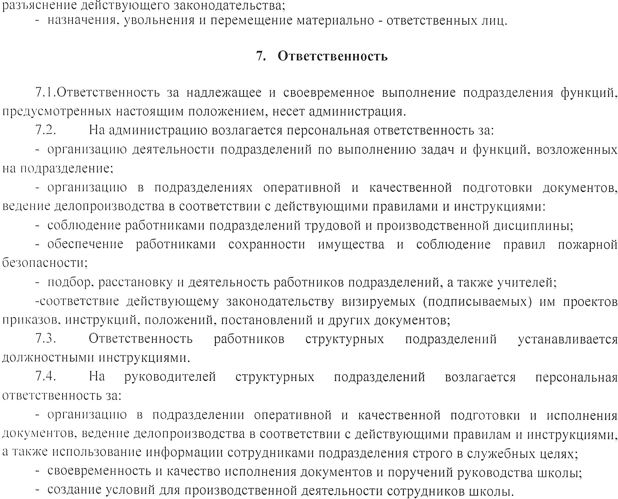

Сайдхасанов а Роза Кусайыновн а

# Подписано цифровой подписью: Сайдхасанова Роза Кусайыновна

Дата: 2024.01.30

# 09:20:05 +03'00'